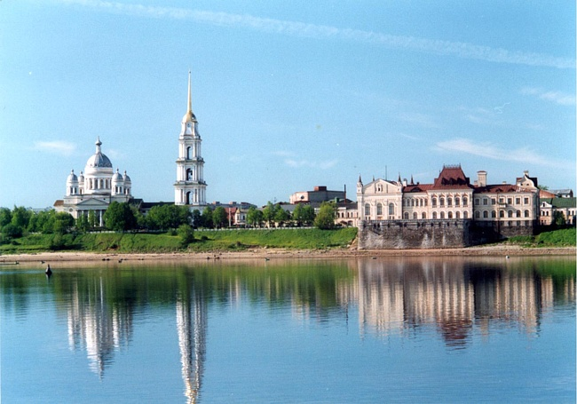
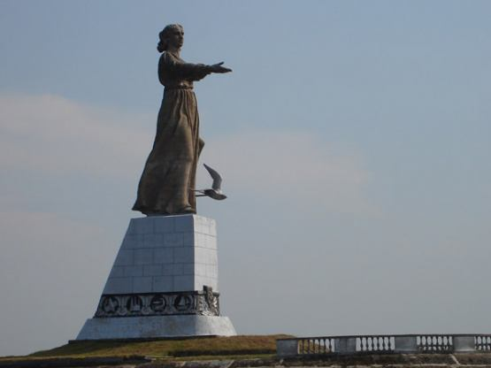
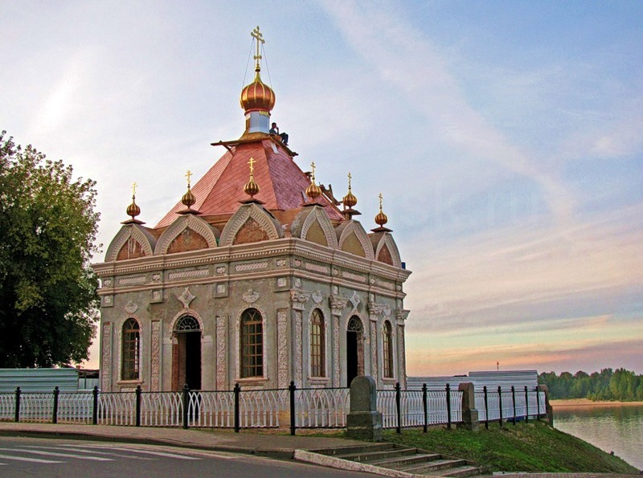
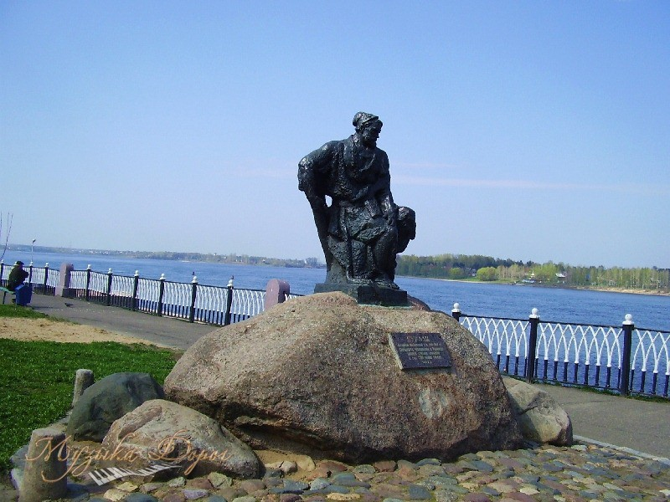

ДОКЛАД
О СОСТОЯНИИ ГРАЖДАНСКОГО ОБЩЕСТВА В ГОРОДСКОМ ОКРУГЕ ГОРОД РЫБИНСК
ЗА 2012 ГОД

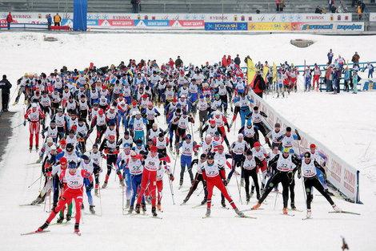
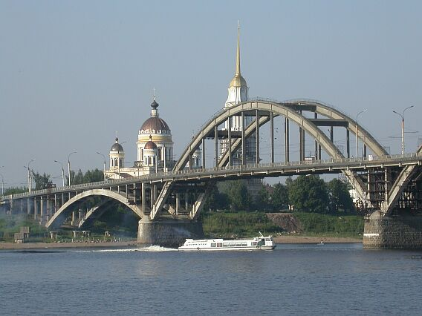
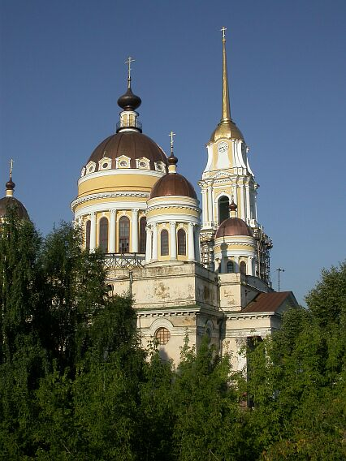
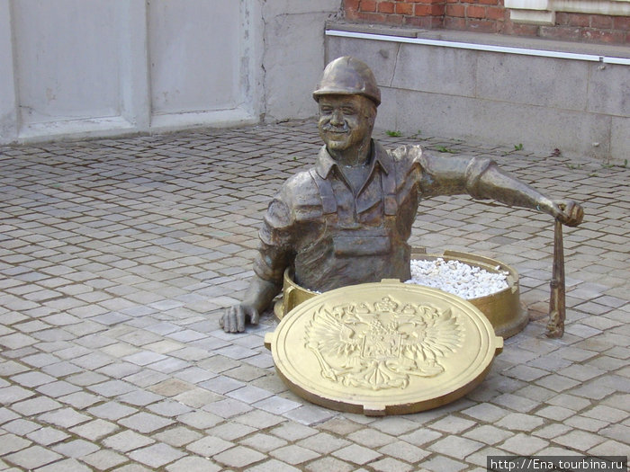
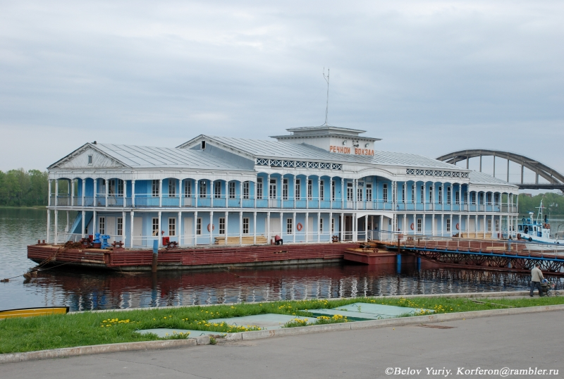
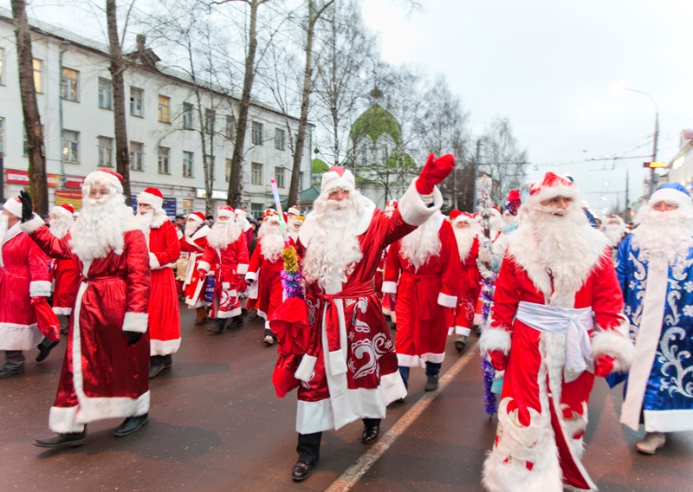
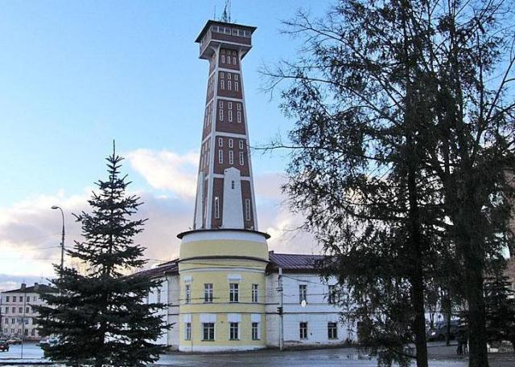
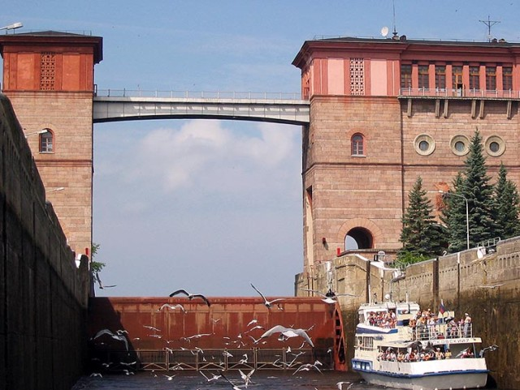
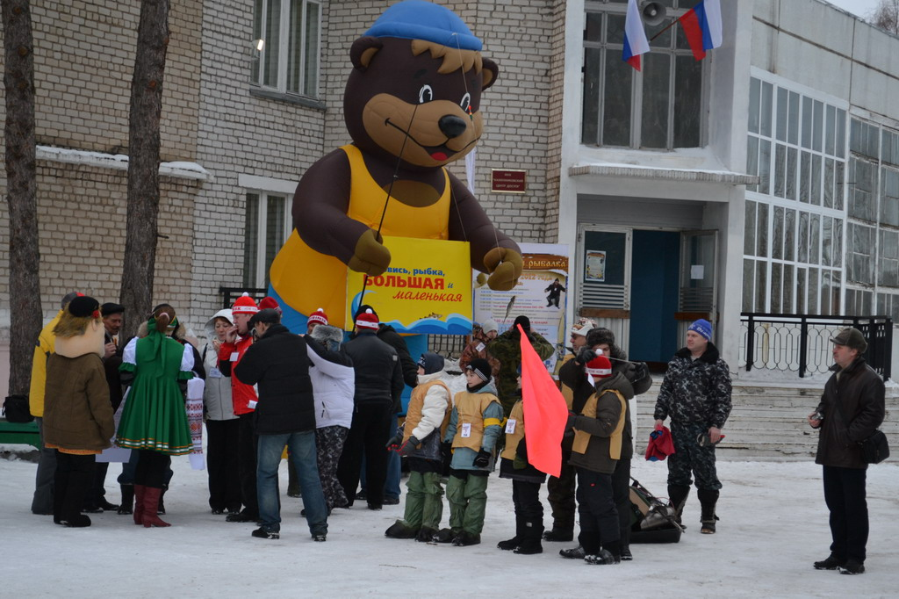
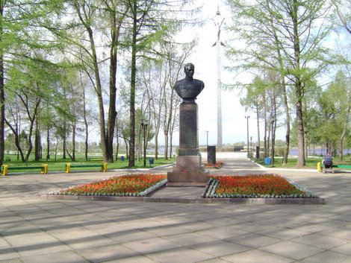
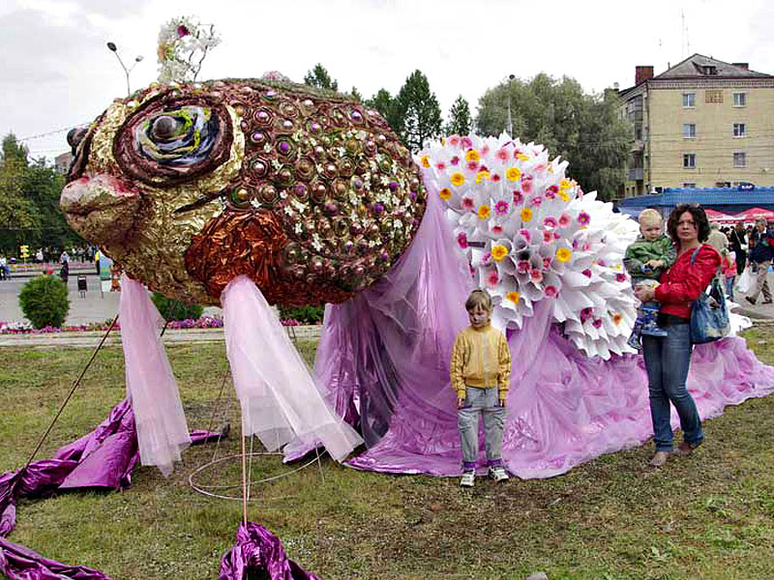
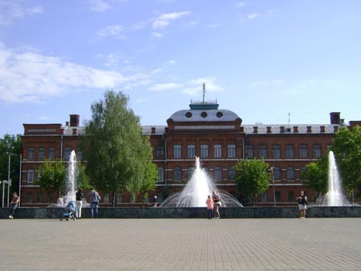

Состав рабочей группы по подготовке доклада
«О состоянии гражданского общества в городском округе город Рыбинск за 2012 год»

№  п/п | ФИО | Должность
1 | Цветков Михаил Юрьевич | Председатель Общественной палаты городского округа город Рыбинск, председатель рабочей группы
2 | Александрова Елена Васильевна | И.о. председателя комитета по развитию местного самоуправления администрации городского округа город Рыбинск
3 | Иванова Ирина Владимировна | Доцент, канд. техн. наук Рыбинского государственного авиационного технического университета им. П.А. Соловьева
4 | Кабакова Людмила Викторовна | Председатель комиссии Общественной палаты по соблюдению прав человека, правопорядка и развитию гражданского общества
5 | Коваленко Екатерина Владимировна | Главный специалист комитета по развитию местного самоуправления администрации городского округа город Рыбинск
6 | Тарасова Галина Николаевна | Заведующая кафедрой социологии Рыбинского государственного авиационного технического университета им. П.А. Соловьева, кандидат исторических наук, доцент
7 | Шальнова Ольга Николаевна | Cекретарь Общественной палаты городского округа город Рыбинск

Ежегодный доклад о состоянии гражданского общества в городском округе город Рыбинск подготовлен в соответствии с п. 18 Положения об Общественной палате городского округа город Рыбинск, утвержденного решением муниципального Совета городского округа город Рыбинск от 25.12.2008 № 304.
Доклад подготовлен в целях ознакомления общественности и органов власти г. Рыбинска о состоянии гражданского общества. В докладе представлен широкий спектр количественных и качественных оценок уровня развития, эффективности деятельности и перспектив развития общественных институтов города.
Особое внимание уделяется оценке потенциала и готовности гражданского общества города Рыбинска для решения актуальных задач социально-экономического развития города.
Обсуждаются ключевые проблемы становления гражданского общества в городе, даются предложения по повышению эффективности деятельности гражданских организаций и их взаимодействию с органами власти.
Доклад принят на Пленарном заседании Общественной палаты городского округа город Рыбинск 01 июля 2013 года.

Содержание

Введение ………………………………………………………………………..5
1. Социально-экономические показатели развития г. Рыбинска …………...7
2. Гражданское общество глазами населения ………………………………10
3. Динамика развития некоммерческого сектора г. Рыбинска ………….…17

4. Информация о работе Общественной палаты г. Рыбинска………………19

5. Решение Общественной палаты г. Рыбинска …………………………….23

Введение

По инициативе Общественной палаты в г. Рыбинске проведен мониторинг состояния гражданского общества, результаты которого, отражены в настоящем докладе.
Проблемы развития гражданского общества широко и интенсивно обсуждаются российским политическим классом и научным сообществом. При этом используются различные научные подходы, критерии формирования гражданского общества. Зачастую вопрос ставится прямолинейно: состоялось ли гражданское общество в России? Точки зрения на взаимоотношения гражданского общества и государства располагаются между полюсами мнений: «государство и гражданское общество- непримиримые противники» и «государство и гражданское общество – вечные союзники». Соотношение, мнений постоянно изменяющаяся величина, которая зависит и от государства и от общества.
Мы исходим из того, что продуктивной является постановка вопроса не о том, состоялось или не состоялось гражданское общество, а о том, в какой степени или на какой стадии своего развития оно находится.
Основными целями доклада являются:
-анализ состояния гражданского общества;
-оценка уровня развития общественных институтов города, их вовлеченность в решение проблем гражданского общества;
-результаты и проблемы взаимодействия общественных организаций и НКО с органами власти;
-оценка готовности гражданского общества к эффективному участию в решении актуальных задач социально-экономического развития;
-выявление ключевых мнений населения города, членов НКО о необходимости повышения гражданской активности в городе;
-анализ информированности населения, СМИ и органов власти об успехах и проблемах развития гражданского общества, новых целях и формах работы;
-определение приоритетных задач по дальнейшему становлению гражданского общества в городе;
-рассмотрение путей повышения эффективности деятельности Общественной палаты и НКО.
В докладе используются:
-результаты опросов жителей города, руководителей и членов некоммерческих организаций, членов общественной палаты, представителей малого и среднего бизнеса, сотрудников органов власти.
-материалы о деятельности Общественной палаты г. Рыбинска в 2012 году;
-статистические данные Министерства юстиции России по Ярославской области;
-информационные материалы структурных подразделений администрации г. Рыбинска о результатах деятельности администрации в 2012 году;
-публикации печатных и электронных СМИ.
Число опрашиваемых жителей города составило 1718 человек.
Доклад будет распространен среди общественных организаций города, предоставлен всем СМИ, передан органам муниципальной власти и размещен на сайте администрации г. Рыбинска.

1. Социально- экономические показатели развития г. Рыбинска

Основные социально-экономические показатели свидетельствуют о дальнейшем улучшении ситуации в г.Рыбинске по сравнению с предыдущим годом:
По итогам 2012 г. наблюдаются следующие позитивные тенденции и факты:
❐ рост рождаемости | на 2,5% к 2011г.
❐ снижение смертности | на 1,3% к 2011 г.
❐ значительное снижение темпов миграционной убыли населения | на 60,3%
❐ рост объема инвестиций на 1 жителя (сопоставимые цены) | на 7,7% к 2011г.  32,5 тыс.руб.- г.Рыбинск  42,0 тыс.руб. – по ЯО
❐ рост заработной платы (крупные и средние предприятия и организации) | на 18,5%
❐ рост фонда оплаты труда (крупные и средние предприятия и организации) | на 18,9%
❐ снижение уровня безработицы | до 1,5%
❐ рост темпов жилищного строительства | на 26,8 % к 2011г.
❐ создание дополнительных мест в дошкольных учреждениях | 80 мест
❐ рост численности систематически занимающихся физической культурой и спортом | на 32,3 % к 2011 г.
❐ рост в действующих ценах:  - розничного товарооборота  - общественного питания | на 10,7 %  на 11,6 %
❐ рост средней наполняемости классов до 23,8 чел. | на 2,4 %
❐ значительный объем работ по ремонту городских дорог и дорожному строительству -260,7 тыс.кв.м | в 2,9 р. к 2011г.
ввод в эксплуатацию новой дороги по ул.Суркова – 0,76 км | стоимость – 65,2 млн.р.
❐ ввод водоочистных сооружений в мкрн. Волжский | стоимость – 153,4 млн.р.
❐ сдача второго корпуса «Запад» СОШ №12; проведение капитального ремонта в 2-х образовательных учреждениях: СОШ №№ 10,26;
❐ начало застройки первым резидентом инвестиционной площадки Восточная промышленная зона (Копаево), начало проектирования дорожной инфраструктуры, строительство сетей водоснабжения и водоотведения на инвестплощадке
❐ благоустройство парка им.Фейгина

Негативные тенденции и факты:
❑ снижение численности постоянного населения города | до 196,5 тыс.чел. (198,2 тыс.чел 2011 г.)
❑ уменьшение количества семей, улучшивших жилищные условия при бюджетной поддержке(273 семьи),  в т.ч.семей из аварийного и непригодного для проживания жилья  (58 семей) | на 35%  на 61,1 %
❑ дефицит врачебных кадров | 38,3/10 000 жителей  при нормативе –  46,9/10 000 жителей
❑ увеличение износа сетей коммунальной инфраструктуры  до 80,3 % | в среднем на 20%  к 2011г.
Доходы бюджета г. Рыбинска за 2012г. составили 4 492,0 млн. руб.
Расходы городского бюджета в 2012г. – 4 849,3 млн. руб. (2011г. 5 150,3 млн. руб.).
Структура расходов бюджета города в 2012 году (млн. руб.)
Основу экономического развития города составляют 56 крупных и средних промышленных предприятий, на которых трудятся 24,4 тыс. чел. – 25,2% от занятых в экономике города. В 2012г. в г.Рыбинске наиболее развитым видом экономической деятельности традиционно остается производство транспортных средств и оборудования, на который приходится 37% объемов отгруженной продукции крупных и средних промышленных предприятий г.Рыбинска.
По одной пятой объемов отгрузки продукции приходится на два других крупных вида деятельности – производство электрооборудования, электронного и оптического оборудования.
Размер среднемесячной начисленной заработной платы в промышленности г.Рыбинска за 2012г. – 23 тыс.руб., остается ниже среднемесячной начисленной заработной платы по ЯО. Однако, темпы роста заработной платы по г. Рыбинску в 2010-2012г. опережали темпы роста заработной платы по области и отставание сократилось: 2010г. – 14%, 2011г. – 9%, 2012г. – 4,3%.
Численность работающих в промышленности в период 2009-2010 гг. снижалась (в 2009г. – на 4 тыс.чел., в 2010г. – на 1,7 тыс.чел.); в 2011г. практически не изменилась, составив 100,1% к 2010г. За 2012г. численность увеличилась на 578 чел. до 24,4 тыс. чел.
В 2012 году 9 крупных промышленных предприятий города реализовывали 15 инвестиционных проектов стоимостью 35,4 млрд. руб. С начала их реализации осуществлено вложений на сумму 23,2 млрд. руб., в т.ч. за 2012 год – 3,9 млрд. руб.
На территории г. Рыбинска на 01.01.2012г. осуществляли хозяйственную деятельность 7875 субъектов малого предпринимательства: 2808 малых предприятий (включая микропредприятия), 5067 индивидуальных предпринимателей.
Среднесписочная численность работников (без внешних совместителей) на малых предприятиях (включая микропредприятия) в 2011г. составляла 12,7 тыс.чел., в 2012 г. – 12,9 тыс.чел. (101,6% к 2011г., оценка)
Отраслевая структура малых предприятий (включая микропредприятия) г.Рыбинска
по количеству предприятий | по среднесписочной численности работающих
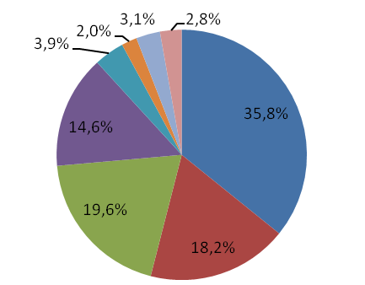 | 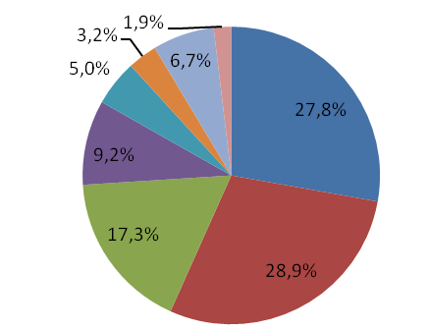


Среднемесячная начисленная заработная плата на малых предприятиях (включая микропредприятия) в 2011г. составила 9,4 тыс.руб., в 2012г. – 10,0 тыс.руб. (106,4% к 2011г., оценка).
Объем отгруженных товаров собственного производства (работ, услуг) малыми предприятиями (включая микропредприятия) в 2011г. составил 10,1 млрд.руб., в 2012г. – 11,1 млрд.руб. (110% к 2011г., оценка).

2. Гражданское общество глазами населения

Для изучения состояния гражданского общества в г. Рыбинске использован в частности метод социологического опроса. Опрос, безусловно, не является исчерпывающим изучением интересующей проблемы, но он позволяет выявить «личностный аспект». Именно в поведении личности, ее мотивах и ценностях проявляется мера гражданственности.
Для граждан г. Рыбинска была разработана анкета, включающая в себя 27 вопросов. Они имели следующую направленность:
- изучить в какой степени жители знакомы с понятием «гражданское общество»;
- изучить степень информированности горожан о различных аспектах социальной и социально-политической активности в Рыбинске;
- выявить потенциал социальной и социально-политической активности граждан;
- изучить ценностный аспект отношения к гражданскому обществу.
Всего было опрошено 1718 человек. Анкеты распространялись среди учебных заведений, предприятий и организаций различной отрасли, пенсионеров.
При этом в отдельную группу выделены представители малого и среднего бизнеса. Их было опрошено 319 человек.

Восприятие «гражданского общества» жителями города.
Респондентам было предложено несколько определений, из которых нужно было выбрать более адекватное для гражданского общества.

Мы видим, что респонденты чаще всего выбирают вариант «Саморегулирующееся общество, свободное от диктата со стороны государства, но взаимодействующее с ним для выполнения функций реализации прав граждан, их социальной защиты, поддержания порядка и т.п.». Так ответили 65% респондентов из общей группы и 35% представителей бизнеса. Этот вариант достаточно стандартный, наиболее полно отражает сущность гражданского общества.
Можно констатировать, что в сознании горожан вполне утвердилось это представление о гражданском обществе. Оно становится идеалом, отталкиваясь от которого люди должны оценивать реальный процесс развития гражданского общества.
Второй по распространенности вариант ответа – «Общество, где обеспечивается верховенство закона и равенство граждан перед законом». Стоит отметить, что представители бизнеса заметно чаще выбирали именно этот вариант. Можно предположить, что это связано со спецификой их деятельности.
Еще один вопрос, связанный с пониманием сущности гражданского общества – о деятельности политических партий, относится ли их деятельность к гражданскому обществу.

Как Вы считаете, деятельность политических партий относится к гражданскому обществу?
72 % респондентов общей группы считают, что относится, у представителей бизнеса положительных ответов 92 %. Специалисты считают, что в деятельности партий как раз проявляется взаимосвязь человека и гражданского общества, т.е. партия – это не просто общественная организация, она борется за власть и участвует в ее реализации.

Информированность горожан о различных аспектах социально-политической активности в г. Рыбинске.

В этом направлении было сформулировано 7 вопросов. Большинство из них связано с жизнью нашего города. Приятно отметить, что подавляющее большинство горожан (80 % респондентов общей группы, а среди представителей бизнеса – 100%.) информированы о том, что в 2013 году будут проходить выборы главы городского округа г. Рыбинск и выборы в ГД Ярославской области. 100 % информированность представителей бизнеса, очевидно, объясняется их активным участием в избирательном процессе и тем, что они более тесно и напрямую взаимодействуют с администрацией городского округа. При этом большая часть респондентов имеют представление о праймериз (представители бизнеса – 100%), правда не все граждане точно формулируют их суть. Некоторые считают, что праймериз – это досрочное голосование.
Информированность респондентов об изменениях в системе выборов в органы государственной власти и деятельности партий составляют явный диссонанс их информированности о будущих выборах в нашем городе. Горожане практически не отвечали на этот вопрос, за исключением нескольких оценочных суждений. Таким образом, выявляется факт, что информация о событиях в городе, благодаря, видимо, местным СМИ, вызывает интерес жителей и запоминается. Общественно-политические события в масштабах всей страны такого интереса не вызывают.
Следующий вопрос в рамках данного блока касался территориального общественного самоуправления (ТОС). ТОС – форма проявления гражданской активности на уровне местного самоуправления, максимально приближенная к повседневным заботам населения.

Слышали ли Вы что-нибудь о территориальном общественном самоуправлении?
К сожалению, информация о ТОС распространена мало. Только 12 % респондентов знают о ТОС и даже знают, чем они занимаются. Сорок процентов опрошенных ничего не слышали об этой форме самоуправления. Еще 46 % горожан имеют фрагментарную информацию о ТОС, не понимая ее функций и направлений работы. Представители бизнеса еще меньше, чем остальные горожане информированы о ТОС: 7 % - те, кто знают об этой форме деятельности и ее функциях, 60 % - ничего о ней не слышали и 28 % - знает частично. Предприниматели не смогли назвать ни одного примера успешных ТОС в городе, другие респонденты назвали один пример – Мариевка.
Ко второму блоку мы отнесли также вопрос о том, знают ли наши граждане примеры того, что общественные организации оказывают помощь им самим или их близким.

Помогали ли лично Вам, Вашим близким знакомым общественные организации?
 | Общая группа респондентов | Представители бизнеса
Да | 52% | 62%
Нет | 48% | 38%
В целом информацией о такой помощи располагают более половины респондентов (а представители бизнеса – 62 %). В целом, этот показатель довольно значительный.
Желание вступить в общественную организацию высказали 68 % представителей бизнеса, в общей группе респондентов эта цифра составила 45%.
Что касается острых социально-экономических и социально-политических проблем в масштабах России, то респонденты (в рамках открытого вопроса) называют, можно сказать, стандартный перечень, который постоянно обсуждается в СМИ разного уровня – это ЖКХ, коррупция, состояние медицины, низкий уровень жизни значительной части населения.
Для того, чтобы понять, в какой степени эти проблемы затрагивают каждого человека, нужны дополнительные исследования.
Состояние и потенциал социальной активности горожан выявлялся с помощью ряда вопросов. Например, это касается отношения к выборам, которые пройдут в сентябре 2013 года. 75 % опрошенных, в том числе 85 % представителей бизнеса заявили о своих намерениях участвовать в выборах.
 | Общая группа респондентов | Представители бизнеса
Да | 75% | 85%
Нет | 12% | -
Еще не решил | 13% | 15%
Очень большим оказался разброс по мотивам участия. 45 % в общей группе респондентов склонны выбирать стандартный ответ – «общественный долг гражданина». Подавляющее же большинство представителей бизнеса (80 %) выбрали вариант ответа – «мой голос, может способствовать тому, что во власть придут люди, чья позиция мне понятна и близка». Такой выбор, может свидетельствовать о более конкретном, реалистичном подходе к выборам. Он связан с ожиданиями, которые отражают интерес избирателя. Те, кто не определились или решили не участвовать в выборах, не доверяют их результатам. Их в обеих группах – 15 %. Показательно, что среди представителей бизнеса никто не выбрал вариант ответа «считаю, что мой голос ничего не решает». Эти люди привыкли уважать свой голос.
Уровень гражданственности человека выражается не только в его поведении, влияющем на общество, но и в том, как он способен позаботиться о себе и своих близких. Каждому человеку рано или поздно придется перейти в категорию пенсионеров. Вопрос будущей пенсии в той или иной степени является измерителем нашей социальной самодостаточности. Подавляющее число опрошенных (95 %) видят для себя почти единственную возможность обеспечить себе достойную пенсию - через официальные доходы и отчисления от заработной платы, поступающие в пенсионный фонд. Поведение наших граждан в этой сфере очень традиционно, новые способы увеличения пенсионных накоплений пока явно не прижились в нашем обществе. Даже представители бизнеса к уже озвученному варианту добавили один, вполне естественный для них – «накапливаю деньги на банковском счете».
Ценностный аспект гражданственности.
Ценности с точки зрения социологии лежат в основе нашего отношения к миру, другим людям. Поведение любого человека в обществе – ценностно ориентированна деятельность. Как показали результаты опроса у нас, по-прежнему, преобладает этатистское сознание.
от государства
Как мы видим, 70% в общей группе респондентов считают, что развитие России полностью зависит от государства. Но 30 % все же (это уже немало) согласились с вариантом «от того, как все мы работаем на своих местах». Позиция представителей бизнеса незначительно, но отличается от общей группы респондентов. 55 % представителей бизнеса считают, что все зависит от государства. При этом 40 % выбрали вариант: «от гражданской, экономической активности каждого из нас». Такой подход этих людей кажется понятным, т. к. в своей деятельности им удается добиваться определенных успехов благодаря самой активности. Для развития гражданского общества как раз и нужно, чтобы большее количество людей приобретали опыт социальной активности, который бы давал положительные результаты.
На вопрос «Кто должен заниматься вопросами социальной защиты разных категорий населения?» жители ответили следующим образом.

В основной группе респондентов 80 % людей считают, что этим должно заниматься государство, государство должно решать острые проблемы. Среди предпринимателей так думают 43 %. По мнению последних, государство должно заниматься только основными вопросами социальной защиты. Так думают 50 % респондентов этой группы.
Ориентация на особую роль государства, подтверждается и еще одним вопросом «Кто должен играть определяющую роль в процессе формирования гражданского общества в России?»:

 | Общая группа респондентов | Представители бизнеса
Государство | 60% | 35%
Общественные организации | 32% | -
Нет необходимости формировать гражданское общество в России. Для стабильного развития достаточно сильного государства | 8% | -
Общество в целом, каждый может участвовать в этом процессе | - | 65%

60 % респондентов в общей группе думают, что государство должно играть определяющую роль в процессе формирования гражданского общества в России. 32 % - что этим должны заниматься общественные организации. А 8 % респондентов согласны даже с тем, что для стабильного развития достаточно сильного государства, а гражданское общество формировать и не надо.
Другие ценности демонстрируют в своих ответах представители бизнеса: только 35 % из них соглашаются с тем, что государство отвечает за формирование гражданского общества. И 65 % думают, что каждый может участвовать в этом процессе. В общей группе респондентов такой вариант ответа не выбрал никто.
Мы видим то, что надежды на государство у предпринимателей гораздо меньше, чем у других групп населения. Но этот результат не только отражает процесс формирования гражданской политической культуры, но и серьезные разочарования в российском государстве, с политикой которого самостоятельные граждане-предприниматели чаще сталкиваются напрямую, чем рядовые граждане.
Отражение этой ситуации мы видим в ответах на вопросы о неравенстве и о налогах. Представители бизнеса считают, что между добросовестной уплатой налогов и эффективной социальной политикой нет связи из-за высокого уровня коррупции, поэтому деньги все равно не пойдут на социальные проекты. Так думают 62 % опрошенных предпринимателей. Хотя в этом варианте видится и своего рода «норма оправдания» для представителей бизнеса, которые стремятся уйти от уплаты налогов.

И еще один показательный вопрос в этой связи. Был сформулирован вопрос, считают ли респонденты нормальным социальное неравенство.
В общей группе 65 % респондентов ответили, что неравенство – это естественный результат деятельности людей в обществе. В то же время представители бизнеса считают, что неравенство – это результат того, что группа людей захватила ресурсы и не желает ими делится – 90 %. Вероятно, они считают, что ресурсы захвачены политической элитой. Вот в этом и коренится отношение представителей бизнеса к государству.
К нашему сожалению, респонденты не активно отвечали на вопрос о том, какие ценности необходимо воспитывать сегодня у детей в нашей стране. Это может свидетельствовать об отсутствии ценностной определенности в обществе. Чаще других выбирались такие ценности как «материальное благополучие» (в обеих группах), а также «активная гражданская позиция» и «любовь» (у предпринимателей) и «ответственность за свою жизнедеятельность» и «счастливая семейная жизнь» - в общей группе респондентов.
Общая группа респондентов | Представители бизнеса
Материальное благополучие
Ответственность за свою жизнедеятельность | Активная гражданская позиция
Счастливая семейная жизнь | Любовь
Заключительный вопрос анкеты связан с перспективами функционирования гражданского общества. Более оптимистично выглядит позиция общей группы респондентов, 55 % которых считают, что развитие будет идти, несмотря на проблемы. 85 % представителей бизнеса склоняются к тому, что развитие будет идти долго при условии приложения больших усилий.
85%
55%
3. Динамика развития некоммерческого сектора г. Рыбинска.

Появление НКО в современной России – это один из элементов социального государства, каковым РФ является согласно ст. 7 Конституции страны. Основа социального государства – не добросердечие властей, а самоорганизация активных, альтруистически настроенных и ответственных граждан, совместно определяющих задачи органов, контролирующих работу этих органов и дополняющих ее разнообразной деятельностью общественных структур. Россия находится еще в начале пути к государству подобного типа. Быстрому продвижению препятствует не только укоренившиеся привычки и предубеждения, но и недостаток навыков сотрудничества у государственных и муниципальных органов и учреждений, с одной стороны, и НКО и социально ответственного бизнеса – с другой.
Для изучения взаимодействия НКО и органов управления г. Рыбинска было разработано две анкеты, содержащие во многом повторяющиеся вопросы. Такой метод позволяет понять, каким образом на одну проблему смотрят с двух сторон представители НКО и представители органов власти. Было опрошено 295 руководителей и членов НКО (42 и 253 соответственно), а также 132 работника администрации городского округа г. Рыбинска. Стоит в целом отметить, что отвечая на вопросы анкеты, представители обеих сторон проявили мало заинтересованности. Особенно это касается вопросов, в рамках которых нужно было сформулировать предложения по дополнению нормативной базы, регулирующей взаимодействие органов власти с некоммерческими организациями. Это может свидетельствовать об отсутствии осмысленной позиции у респондентов по изучаемому вопросу.
Больше всего сходства в ответах респондентов обеих сторон наблюдалось в позиции, что наиболее эффективными формами взаимодействия власти и некоммерческих организаций являются гранты и субсидии для НКО (100 % респондентов с обеих сторон), а также участие в выборах (50 % респондентов с обеих сторон).
Взаимодействие органов власти с НКО, судя по результатам опроса, происходит более или менее регулярно, заинтересованность во взаимодействии существует, инициатива взаимодействия может исходить как с одной, так и с другой стороны.
Как часто в 2012 г. Вы в своей деятельности взаимодействовали с :
1 | Муниципальными структурами | 100%
2 | Бизнес- структурами | 22%
3 | Другими НКО | 45%
4 | СМИ | 28%
5 | Населением, отдельными гражданами | 100%
Представители администрации даже склонны согласится с тем, что НКО могут предоставлять услуги населению лучше, чем муниципальные и бизнес структуры (18 % - «да», 74 % - «скорее да»). По крайней мере, мы можем говорить о том, что ожидания по поводу деятельности НКО существуют достаточно высокие.
Правда, такая позиция соседствует с тем, что пользы для органов местного самоуправления от взаимодействия с НКО респонденты из администрации не увидели. Получается, что теоретически за НКО признается потенциал, но на практике их деятельность оценивается не слишком высоко.
Важной характеристикой гражданской активности населения города являются численность и разнообразие некоммерческих организаций.
По данным Управления министерства юстиции России в Ярославской области общее количество зарегистрированных некоммерческих организаций в регионе на 01.01.2013 составляет 2419 некоммерческих организаций (на 31.12.2011 – 2439).
Из них, осуществляют свою деятельность на территории города Рыбинска и Рыбинского района -304 организации:
- автономные некоммерческие организации – 33;
- адвокатское бюро- 3;
- ассоциации (союзы)- 6;
- религиозные организации – 32;
- профсоюзы- 59;
- общественные организации – 85;
- общественный фонд- 3;
- фонд- 17;
- общественные учреждения – 26;
- некоммерческие партнерства – 29;
- национально- культурные автономии- 2;
- местное отделение политических партий- 1;
- торгово-промышленная палата – 1;
- казачьи общества – 6;
- орган общественной самодеятельности – 1.
В 2012 году зарегистрировано 16 некоммерческих организаций (в 2011 – 25), из них:
- религиозные организации- 2;
- общественные учреждения -1;
- общественные организации – 10;
- профсоюзы- 1;
- местное отделение политических партий- 1;
- казачьи общества – 1.
В Реестре общественных объединений и некоммерческих организаций городского округа город Рыбинск состоит 47 некоммерческих организаций.
Из них:
- автономные некоммерческие организации – 3;
- религиозные организации – 2;
- профсоюзы- 2;
- общественные организации – 27;
- фонд- 3;
- общественные учреждения – 1;
- некоммерческие партнерства –7;
- казачьи общества – 1;
- ассоциации (союзы)- 1.
Характеристика НКО, включенных в Реестр г. Рыбинска.
- организации инвалидов – 7;
- ветеранские – 5;
- спортивные – 3;
- сфера образования, культуры, науки, просвещения – 11;
- профессиональные - 4;
- благотворительные – 3;
- социальные – 10;
- молодежные – 3;
- по интересам – 1.
Количество НКО Ярославской области | Количество НКО, осуществляющих деятельность в г. Рыбинске | Количество НКО, включенных в Реестр администрации г. Рыбинска
2 419 | 304 | 47
В ходе опроса были выявлены направления деятельности некоммерческих организаций, которые реализуются наиболее успешно, и те, которые являются востребованными в Рыбинске, но не реализуются или не приносят должных результатов:
Реализуются наиболее успешно | Не реализуются или не приносят должных результатов
Работа по реабилитации и адаптации людей с ограниченными возможностями (инвалидов) и членов их семей | Социальная поддержка населения;
Работа с детьми и молодежью | Гражданско-патриотическое и духовно-нравственное воспитание
Защита семьи, детства, материнства и отцовства | Образование и просветительство, научная деятельность
Женские инициативы и защита прав женщин | Медицина
Физическая культура, спорт, популяризация здорового образа жизни | Поддержка и сохранность жилищного фонда, благоустройство населенных пунктов, содействие осуществлению жилищно-коммунальной реформы
В 2012 году финансовая поддержка из бюджета города Рыбинска оказана 20-ти некоммерческим организациям. Общая сумма выделенных средств составила около 3,6 млн. рублей.

В 2012 году проведен конкурс грантов для СО НКО. Важно отметить, что данная практика поддержки СО НКО стала первой среди муниципальных образований Ярославской области.

Распределение субсидий и грантов среди НКО, 2012 год

- ветеранские – 3;

- организации инвалидов – 7;

- социальные – 4;

- молодежные – 2;

- сфера образования, культуры, искусства – 1;

- спортивные – 1;

- профессиональные – 1.

Финансовую помощь из бюджета Ярославской области в сумме около 1 млн. рублей получили 4 Рыбинских НКО.

Получателями Президентских грантов стали 7 НКО Ярославской области, из которых 2 организации г. Рыбинска. Сумма поддержки 1, 3 млн. (в 2011 году 1 организация, сумма 320 тыс.руб.)

В 2012 году для некоммерческих организаций силами администрации г. Рыбинска и ЯРОО «Центр социального партнерства» проводились семинары:

- подготовка документов для предоставления субсидий;

- трудовое право для НКО;

- предоставление отчетности в Минюст ЯО.

В 2012 году открылся Ресурсный центр для НКО, организованный «Центром социального партнёрства» при финансовой поддержке Правительства Ярославской области. Ресурсный центр находится по адресу: ул. Крестовая, 21, оф. 304. Он предоставляет НКО консультационные услуги по вопросам их деятельности, а также возможность использования офисной техникой для тиражирования материалов, выхода в сеть Интернет и т.д.

Необходимо отметить и проблемы, с которыми сталкиваются НКО в процессе своей деятельности. Это недостаточное количество материально-технических, кадровых и интеллектуальных ресурсов.

Причинами своей недостаточно неэффективной работы с населением представители некоммерческого сектора видели в следующем:
- отсутствие интереса со стороны населения, нежелание населения активно участвовать в общественной жизни;
- отсутствие активного лидера;

- низкий уровень компетенции активистов общественных организаций, незнание законодательства и возможностей его применения.

4. Информация о работе Общественной палаты г. Рыбинска

В июне 2012 года начала работу Общественная палата г. Рыбинска второго созыва, состав которой обновился на 80%.
За период своей работы Общественная палата провела 4 Пленарных заседаний, на которых были рассмотрены следующие вопросы: понижение уровня Рыбинского водохранилища, кадровое обеспечение учреждений здравоохранения, состояние преступности в городе Рыбинске и меры по ее предупреждению.
В 2012 году члены Общественной палаты приняли участие:
- в круглом столе «Этнокультурное образование и проблемы толерантности в молодежной среде», проводимом комиссией Общественной палаты Ярославской области и ЯРО «Ассамблея народов России»;
- в семинаре по вопросу: «Особенности тарифной политики на 2013 год и порядок расчетов за коммунальные услуги»;
- в Гражданском форуме 2012;
- в заседаниях Общественной палаты Ярославской области.
Регулярно проводились встречи членов Палаты с Главой города и руководителями структурных подразделений Администрации.
Активное участие члены Общественной палаты принимают в работе комиссий Администрации г. Рыбинска:
1) по присвоению почетных званий:
- Цветков Михаил Юрьевич, председатель Общественной палаты
2) по оценке деятельности управляющий компаний:
-Рогов Игорь Владимирович, председатель комиссии по местному самоуправлению и содействию в реализации жилищно-коммунальной политики;
3) по предоставлению субсидий некоммерческим организациям:
-Кочегарова Светлана Валерьевна, председатель комиссии по социальной политике;
4) по борьбе с коррупцией:
-Кабакова Людмила Викторовна, председатель комиссии по соблюдению прав человека, правопорядка и развитию гражданского общества;
5) по отбору многоквартирных домов для проведения капитального ремонта:
-Рогов Игорь Владимирович, председатель комиссии по местному самоуправлению и содействию в реализации жилищно-коммунальной политики.
В 2012 году членами Общественной палаты подготовлены и направлены письма в различные государственные органы и учреждения по вопросам:
-увеличения финансирования на ремонт и благоустройство городских дорог;
-дефицита медицинских кадров и компенсации иногородним медицинским работникам затрат, связанных с оплатой найма жилого помещения;
- понижения уровня Рыбинского водохранилища.
В течение 2012 года проводилась работа с обращениями граждан и организаций, поступившими в Общественную палату. Всем обратившимся с жалобами даны соответствующие разъяснения и ответы.

5. Решение Общественной палаты г. Рыбинска

Рассмотрев и обсудив доклад «О состоянии гражданского общества городского округа город Рыбинск за 2012 год» члены Общественной палаты отмечают следующее:
- в сознании горожан вполне утвердилось представление о гражданском обществе;
- увеличился уровень заинтересованности граждан к событиям, происходящим в городе;
- увеличился уровень взаимодействия некоммерческих организаций с органами власти.
Несмотря на положительные моменты развития гражданского общества, остаются следующие проблемы:
- сохраняется низкий процент социальной активности граждан и их осведомленности в успехах и проблемах развития гражданского общества, новых целях и формах работы;
- отсутствует ценностная определенность в обществе;
- у большинства граждан преобладает этатистское сознание;
- сокращается кадровый потенциал некоммерческих организаций.
На основании вышеизложенного Общественная палата городского округа город Рыбинск решила:
1. Принять текст доклада за основу и доработать его в соответствии с поступившими предложениями.
2. Направить доклад в адрес Главы и Председателя Муниципального совета городского округа город Рыбинск.
3. Рекомендовать:
Органам государственной власти:
- Рассмотреть вопрос поощрения органов местного самоуправления, имеющих положительный опыт работы с НКО, провести в 2013 году конкурс муниципальных программ поддержки НКО.
- Рассмотреть вопрос стимулирования и поощрения деятельности муниципальных общественных палат, провести в 2014 году конкурс среди муниципальных общественных палат.
- Рассмотреть вопрос о включении в региональную программу «Государственная поддержка СО НКО в Ярославской области» на 2011 - 2015 годы проведение конкурса среди СО НКО муниципальных образований по привлечению кадровых ресурсов, созданию городских центров по работе с НКО.
- Рассмотреть вопрос о предоставлении субсидий некоммерческим организациям в форме государственных услуг, что позволит некоммерческим организациям уменьшить количество собираемых справок и бумаг.

Общественной палате Ярославской области:
Рассмотреть вопрос создания при Губернаторе ЯО Совета по делам некоммерческих организаций.
Органам местного самоуправления:
1.Рассмотреть вопрос создания «Дома некоммерческих организаций».
2.Рассмотреть вопрос создания системы поощрения руководителей некоммерческих организаций, внесших вклад в разрешение социально значимых вопросов города.
3. Ввести в практику регулярные встречи главы городского округа город Рыбинск с общественностью для обсуждения актуальных для города вопросов.
4.Рассмотреть вопрос о принятии нормативно-правовых актов по развитию добровольчества, установлению стимулирующих мер для активных добровольцев всех возрастных категорий.

Некоммерческим организациям города Рыбинска:
1. Осуществлять гражданское просвещение населения путем распространения позитивных практик работы, опыта благотворительности и добровольчества.
2. Активизировать работу со СМИ города, на регулярной основе информировать их о своей деятельности.
3. Активизировать работу по участию в областных и общероссийских конкурсах по выделению субсидий и грантов

Средствам массовой информации
Рассмотреть вопрос о формировании социальных рубрик, бесплатно освещающие деятельность НКО города.

